GUÍA DE LENGUAJE

Nombre: | Curso: 4°A | Fecha: semana N° 12
Objetivo (s): Comprender textos aplicando estrategias de comprensión lectora, relacionando la información del texto con sus experiencias y conocimiento. Releer lo que no fue comprendido, extrayendo información explícita e implícita OA 2.
Contenidos: textos literarios Mitos

Objetivo de la semana: Demostrar comprensión de textos literarios, Mito respondiendo por escrito preguntas explícita e implícita, mediante guía de trabajo
Habilidad: comprender.

¿Qué necesito saber?

Para comenzar necesitas saber de qué se trata la habilidad de (comprender) y que entendemos por Mito.

ENTONCES. Comprender es la capacidad de entender lo que se lee, tanto en referencia al significado de las palabras que forman un texto como con respecto a la comprensión global en un escrito
RECORDEMOS.
¿QUE SON TEXTO LITERARIOS?
texto literario se denomina todo aquel texto en el que se reconocen las características propias de algún género literario, como la narrativa, la poesía, el teatro o el ensayo. El autor expresa emotividad de la realidad en que vive.
¿QUE ES UN MITO?
Es un relato tradicional que refiere acontecimientos prodigiosos, protagonizados por seres sobrenaturales o extraordinarios, tales como dioses, semidioses, héroes, o monstruos.

Características del mito
- Es un relato tradicional de las poblaciones, que se ha transmitido generalmente de manera oral, de generación en generación.
- Los personajes son seres extraordinarios, como dioses, semidioses, héroes, gigantes, etc.
- Su intención es explicar el origen y la creación de las cosas.
- Los mitos se sitúan en un tiempo fundacional, es decir, cuando se inicia el mundo y, por tanto, anterior a la presencia de la humanidad sobre la Tierra.
- Poseen carácter religioso.
- Tratan temáticas universales, es decir, temas que atañen a toda la humanidad, ya que buscan responder preguntas existenciales.
- Surge de la inventiva fantasiosa del hombre y no de fuentes científicas.
- El conjunto de personajes y sucesos de estas historias se reúnen bajo el nombre de ‘mitología’.
Tipos de mitos:
- Mitos cosmogónicos: intentan explicar la creación del mundo. Son los más universalmente extendidos y de los que existe mayor cantidad
- Mitos teogónicos: relatan el origen de los dioses
- Mitos antropogénicos: narran la aparición del ser humano, quien puede ser creado a partir de cualquier materia, viva (una planta, un animal)
- Mitos etiológicos: explican el origen de los seres, las cosas, las técnicas y las instituciones.
- Mitos morales: explican la existencia del bien y del mal.
- Mitos fundacionales: cuentan cómo se fundaron las ciudades por voluntad de dioses.
- Mitos escatológicos: anuncian el futuro, el fin del mundo.

Estructura del mito:

INICIO  ¿Dónde se sitúa la historia? | Desarrollo  ¿Qué hechos irrumpen en la tranquilidad del lugar? | Final  ¿cómo se soluciona el conflicto?

Para que te quede más claro observa el siguiente esquema:

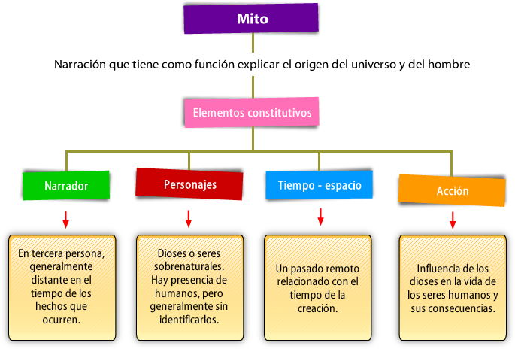

¡A trabajar!
I.- Lee atentamente el siguiente MITO, y recuerda que, para extraer información explícita e implícita, debemos utilizar estrategias de comprensión lectora, para ello puedes subrayar, leer más de una vez el texto, marcar cada párrafo y así será más fácil.
- Ahora observa con mucha atención para que te guíes como debes hacerlo.

- Lee con atención y marca la alternativa correcta
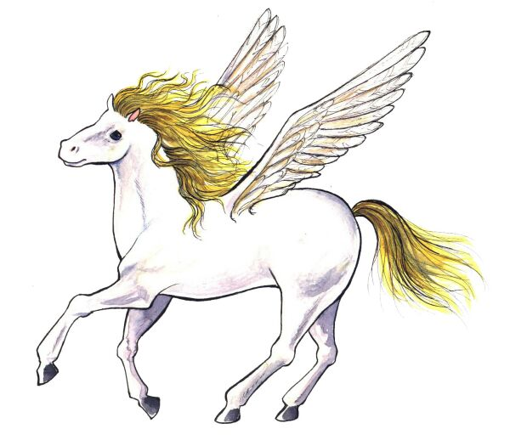
PEGASO

Pegaso era un caballo blanco con alas, que nació de la sangre de Medusa. Pegaso era un caballo indomable, cuando volaba parecía que corría por el mismo aire. Era un maravilloso caballo que tenía el poder de hacer surgir agua haya donde pisaba. Al poco de nacer dio una coz en una roca del monte Helicón y en ese lugar nació una fuente. Los dioses le admiraban y las musas lo cuidaban y alimentaban. PARRAFO N° 1

Eran muchos los que querían cabalgar a lomos del fascinante Pegaso, pero su carácter indomable no lo hacía nada fácil. Al ser un caballo mágico, querían poseerlo, pero ningún hombre podía atraparlo.
Belerofonte, el príncipe de Corinto pidió ayuda a la diosa Atenea para capturar a Pegaso. Ella le entrego unas bridas de oro, con las que podría atrapar y domar a Pegaso. Fue así como Belerofonte consiguió dominar a Pegaso con ayuda de las bridas de oro. Lo capturo mientras pastaba apaciblemente. Pegaso se convirtió en el compañero de hazañas de Belerofonte. Pegaso ayudo a su amo en sus aventuras contra las Amazonas y la Quimera.
Pero Belerofonte desgraciadamente se volvió muy orgulloso, y sus deseos eran cada vez más grandes. Belerofonte quiso convertirse en Dios y para ello, pensó llegar al monte Olimpo a lomos de Pegaso. Llego hasta allí diciendo que podía volar como los dioses.
Zeus, el rey de los dioses del Olimpo, se enfadó mucho con aquella osadía de Belerofonte y le castigo. Hizo que un pequeño insecto picara a Pegaso. El caballo se revolvió con el picotazo y dejo caer a Belerofonte desde lo alto del monte del Olimpo. Pegaso quedo libre de su orgulloso jinete. Belerofonte desde entonces anda solo por el mundo, rechazado por los dioses y sin poder hablar con nadie. Pegaso consiguió escapar de él y alejarse batiendo sus alas, cabalgando los cielos.
Zeus nombro a Pegaso portador del rayo y del trueno, símbolos máximos de su poder, y le hizo el encargado de conducir el carro de Aurora que con su paso anunciaba el día.
En agradecimiento, Zeus convirtió a Pegaso en una constelación y desde entonces todas las noches nos mira desde el cielo.
Vocabulario
coz | Sacudida violenta que hacen las bestias con alguna de las patas.

1) Pegaso nació de:  a. La sangre de Medusa  b. Helicón  c. Perseo  d. Belerofonte, príncipe de Corinto | 2) Se dieron cuenta de que Pegaso era mágico porque:  a. Surgió una fuente desde donde pateó  b. Aceptó unas bridas de oro  c. Fue cuidado por las musas  d. Era tranquilo, pero no se dejaba montar
3) Pegaso era:  a. Un caballo  b. Un dios  c. Un hijo de Zeus  d. Un hijo de Atenea | 4) Belerofonte era:  a. Egoísta  b. Ambicioso  c. Incrédulo  d. Orgulloso y ambicioso
5) Con la picada de la mosca, Pegaso:  a. Murió  b. Volvió a pastar al campo  c. Se quedó con Zeus  d. Acompañó a Belerofonte | 6) ¿Por qué querían poseer los hombres a Pegaso?  a. Porque era un caballo  b. Porque era un caballo mágico  c. Porque corría rápidamente  d. Porque simplemente les gustaba
7) ¿Qué hizo que Pegaso tirara a Belerofonte al suelo?  a. El enojo  b. Una mosca que envió Zeus  c. La rabia de Pegaso que no quería ser montado  d. Ninguna de las anteriores | 8) El texto anterior es:  a. Una leyenda  b. Un mito  c. Un poema  d. Un cuento

¡MUY BIEN HECHO!

Autoevaluación o Reflexión personal sobre la actividad:
1.- ¿Qué fue lo más difícil de este trabajo? ¿Por qué?
_____________________________________________________________________________________________________________________________________________________________________________________________________________________

